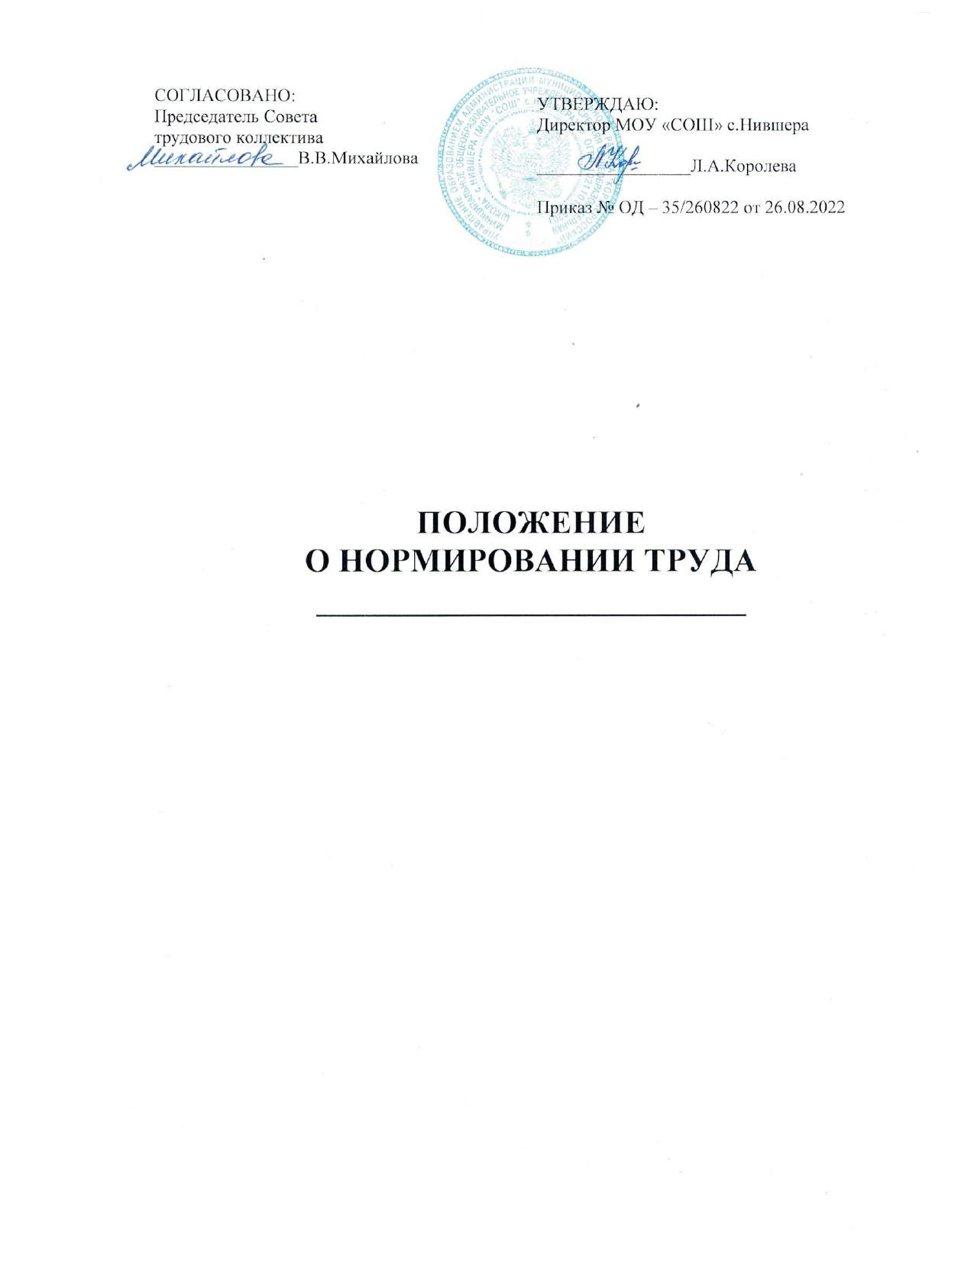СОГЛАСОВАНО:
УТВЕРЖДАЮ:
Директор МОУ «СОШ» с.Нившера
_________________Л.А.Королева Приказ № ОД – 35/260822 от 26.08.2022

Председатель Совета
трудового коллектива
________________В.В.Михайлова

ПОЛОЖЕНИЕ
О НОРМИРОВАНИИ ТРУДА
__________________________

1.Общие положения
1.1. Положение о нормировании труда (далее-Положение) разработано в соответствии с действующими нормативно-правовыми актами в области нормирования труда и направлено на определение трудоемкости выполняемых работ, установление оптимальной нагрузки на работников, усиление зависимости оплаты труда работников от конечных результатов деятельности, оптимизации затрат труда и переходу на эффективный контракт.
1.2. При разработке Положения учтены нормы следующих документов:
-Трудовой Кодекс Российской Федерации от 30 декабря 2001 года №197-ФЗ;
-Закон РФ от 29.12.2012 года N 273 « Об образовании в Российской Федерации»;
-Приказ Министерства труда и социальной защиты РФ от 30 сентября 2013 года No 504 «Об утверждении методических рекомендаций для государственных (муниципальных) учреждений по разработке систем нормирования труда».
-Приказ Минобрнауки от 22.12.2014 года N1601 «О продолжительности рабочего времени (нормах часов педагогической работы за ставку заработной платы) педагогических работников и о порядке определения учебной нагрузки педагогическихработников, оговариваемой в трудовом договоре»;
-Приказ Минобрнауки РФ от 11 .05.2016 N536 «Об утверждении особенностей режима рабочего времени и времени отдыха педагогических и иных работников организаций, осуществляющих образовательную деятельность»;
Иные нормативные документы.
1.3. Настоящее положение является локальным актом.
1.4. Штатная численность—это определенное внутренними регламентами организации количество штатных единиц, которое необходимо для обеспечения выполнения соответствующим учреждением своих функций, с учетом располагаемых ресурсов и условий. Исходя из штатной численности персонала, руководство учреждения формирует фонд оплаты труда, а также штатное расписание.
2.Система нормирования труда: понятие и содержание нормирования труда, задачи нормирования труда, виды норм труда.
2.1. Система нормирования труда-это комплекс решений по организации и управлению процессом нормирования труда в учреждении, включающий:
-выбор методов и способов установления норм труда для работников различных категорий и групп (педагогических работников, рабочих, специалистов и другихслужащих) при выполнении ими тех или иных видов работ (функций); определение порядка внедрения установленных норм труда применительно к конкретным условиям, рабочему месту;
-организацию аттестации, замены и пересмотра норм трудовых затрат на базе оценки уровня их напряженности, прогрессивности и других качественных показателей;
-создание системы показателей (производительности труда, численности и других трудовых показателей, обеспечивающих управление нормированием труда, а также соответствующей документацией (отчетной, статистической и прочей) необходимой при решении задач нормирования по учреждению.
2.2. Основными задачами нормирования являются:
-определение необходимой численности персонала и расстановка в производственном и учебном процессе;
-оценка трудовых затрат по отраслевому уровню и выявление возможностей его достижения или снижения.
2.3. Под нормой понимается количество времени, необходимого для выполнения определенного объема работ, под нормативом
-количество времени, необходимого на выполнение отдельных элементов производственного или трудового процесса.
3.Порядок нормирования и учета работы педагогических и других категорий работников
3.1.Продолжительность рабочего времени педагогических работников включает преподавательскую (учебную) работу, воспитательную, а также другую педагогическую работу, предусмотренную квалификационными характеристиками по должностям и особенностями режима рабочего времени и времени отдыха педагогических и другихработников образовательного учреждения, утвержденными в установленном порядке.
Норма часов педагогической и (или) преподавательской работы за ставку заработной платы педагогических работников установлена в астрономических часах.
Для преподавателей норма часов преподавательской работы за ставку заработной платы включает проводимые ими уроки (занятия) независимо от их продолжительности и короткие перерывы (перемены) между ними.
3.2. Выполнение педагогической работы педагогами характеризуется наличием установленных норм времени только для выполнения педагогической работы, связанной с преподавательской работой. Выполнение преподавательской работы регулируется расписанием учебных занятий, составляемым с учетом педагогической целесообразности, соблюдения санитарно-гигиенических норм и рационального использования времени педагога, которое утверждается директором с учетом мнения выборного органа первичной организации. Выполнение другой части педагогической работы педагогами осуществляется в течение времени, которое не конкретизировано по количеству часов.
3.3. Другая часть педагогической работы, требующая затрат рабочего времени, которое не конкретизировано по количеству часов, вытекает из их должностных обязанностей, предусмотренных Уставом, Правилами внутреннего трудового распорядка, должностной инструкцией, тарифно-квалификационными (квалификационными) характеристиками, регулируется графиками и планами работы, в том числе личными планами педагога и включает:
-выполнение обязанностей, связанных с участием в работе педагогических, методических советов, работой по проведению родительских собраний, консультаций, оздоровительных, воспитательных и других мероприятий, предусмотренных образовательной программой;
-организацию и проведение методической, диагностической и консультативной помощи родителям (законным представителям);
-время, затрачиваемое непосредственно на подготовку к работе по обучению и воспитанию их индивидуальных способностей, интересов и склонностей, а также их семейных обстоятельств и жилищно-бытовых условий;
-выполнение дополнительно возложенных на педагогических работников обязанностей, непосредственно связанных с образовательным процессом, ссоответствующей дополнительной оплатой труда (классное руководство, проверка письменных работ, заведование учебными кабинетами и др.);
-периодические кратковременные дежурства в период образовательного процесса, которые при необходимости могут организовываться в целях подготовки к проведению занятий, наблюдения за выполнением режима дня обеспечения порядка и дисциплины в течение учебного времени, в том числе во время перерыва между занятиями, устанавливаемых для отдыха различной степени активности, приема пищи. При составлении графика дежурств педагогических работников в учреждении в период проведения учебных занятий, до их начала и после окончания учебных занятий учитывается режим рабочего времени каждого педагогического работника в соответствии с расписанием учебных занятий, общим планом мероприятий, другие особенности работы с тем, чтобы не допускать случаев длительного дежурства педагогических работников, дежурства в дни, когда учебная нагрузка отсутствует или незначительна.
В дни работы к дежурству по образовательному учреждению педагогические работники привлекаются не ранее, чем за 20 минут до начала учебных занятий и не позднее 20 минут после окончания их последнего учебного занятия.
Графики дежурств педагогических работников утверждаются директором ежемесячно.
3.4. Дни недели (периоды времени, в течение которых образовательное учреждение осуществляет свою деятельность), свободные для педагогических работников от проведения учебных занятий по расписанию, от выполнения иных обязанностей, регулируемых графиками и планами работы, указанные работники могут использовать для повышения квалификации, самообразования, подготовки к занятиям и т.п., в том числе вне образовательной организации.
3.5.Периоды зимних и летних каникул, а также отмены учебных занятий по санитарно-эпидемиологическим, климатическим и другим основаниям и не совпадающие с ежегодными оплачиваемыми основными и дополнительными отпусками педагогических и других работников учреждения, являются для них рабочим временем. В эти периоды педагогические работники привлекаются к учебно-воспитательной, методической, организационной работе, связанной с реализацией образовательной программы, в пределах нормируемой части их времени (установленного объема учебной нагрузки (педагогической работы), определенной им до начала каникул, и времени, необходимого для выполнения работ, с сохранением заработной платы, в установленном порядке.
3.6. Деятельность прочих категорий работников (служащих, учебно-вспомогательного, обслуживающего персонала и рабочих) регламентируется должностными инструкциями (обязанностями).
3.7. При распределении обязанностей и работ между сотрудниками следует учитывать их квалификацию, специализацию и деловые качества, что будет способствовать качественному и быстрому выполнению заданий.
3.8. Продолжительность рабочего времени административно-управленческого, учебно-вспомогательного, обслуживающего персонала, рабочих не может превышать 40 часов в неделю.
3.9. Отдельным работникам приказом и эффективным контрактом может быть установлен персональный режим рабочего времени, обусловленный необходимостью обеспечения нормального функционирования работы учреждения.
3.10. Режим рабочего времени учебно-вспомогательного и обслуживающего персонала в каникулярный период определяется в пределах времени, установленного по занимаемой должности. Указанные работники в установленном законодательством порядке могут привлекаться для выполнения хозяйственных работ, не требующих специальных знаний.
3.11. Режим работы директора, его заместителей, других руководящих работников определяется в соответствии с трудовым законодательством с учетом необходимости обеспечения руководства деятельностью образовательного учреждения и устанавливается в порядке, предусмотренном Правилами внутреннего трудового распорядка.
3.12. Продолжительность рабочего дня , непосредственно предшествующему нерабочему праздничному дню, уменьшается на один час. На отдельных видах работ, где невозможно уменьшение продолжительности работы в предпраздничный день, переработка компенсируется предоставлением работнику дополнительного времени отдыха или, с согласия работника, оплатой в двойном размере(Ст.Ст.95 и152 ТК РФ).
3.13. Привлечение работника к сверхурочной работе (работе, выполняемой работником по инициативе работодателя) за пределом, установленной для работника продолжительности рабочего времени (смены) допускается в случаях, предусмотренных ст.99 ТК РФ.
Работодатель ведет точный учет продолжительности сверхурочной работы каждого работника, которая не должна превышать для каждого работника 4 часов в течение двух дней подряд и 120 часов в год.
3.14. Сверхурочная работа оплачивается за первые два часа работы в полуторном размере, за последующие часы-в двойном размере. По желанию работника сверхурочная работа вместо повышенной оплаты может компенсироваться предоставлением дополнительного времени отдыха, но не менее времени, отработанного сверхурочно (ст.152 ТК РФ).
3.15. Режим работы сотрудников, работающих по сменам, определяется графиками сменности, составляемыми работодателем с учетом мнения выборного органа первичной профсоюзной организации (ст.103 ТК РФ).
Устанавливается режим работы по сменам для следующих должностей (профессий): вахтеров, сторожей, кочегаров.
График сменности доводится до сведения работников под роспись не позднее, чем за один месяц до введения его в действие. График сменности определяет время начала и окончания работы (смены), продолжительность смены, время междусменного отдыха и др.
3.16. С учетом условий работы в организации в целом или при выполнении отдельных видов работ, когда не может быть соблюдена установленная для определенной категории работников ежедневная или еженедельная продолжительность рабочего времени за учетный период, допускается введение суммированного учета рабочего времени с тем, чтобы продолжительность рабочего времени за учетный период (месяц, квартал и другие периоды), не превышала нормального числа рабочих часов. Учетный период не может превышать одного года (ст.104 ТК РФ).
3.17. Нормирование и учет выполняемых педагогическими работниками дополнительных работ и других учебных занятий производится заместителем директора по учебной работе.
3.18. Учет рабочего времени работников ведется на основании табеля учета рабочего времени, который предоставляется в бухгалтерию для начисления заработной платы.
4. Порядок введения, замены, пересмотра норм труда.
4.1. Введение, замена и пересмотр норм и нормированных заданий производится администрацией с учетом мнения профсоюзного комитета в порядке принятия локальных нормативных актов, установленных трудовым законодательством.
4.2. Работник извещаются о введении новых норм труда не позднее, чем за 2 месяца до их введения в действие.
4.3. О введении временных и разовых норм труда, а также укрупненных, комплексных норм и нормированных заданий, установленных на основе утвержденных пооперационных норм труда, работники могут быть извещены с учетом мнения профсоюзного комитета менее, чем за месяц, но во всех случаях до начала выполнения работ.
4.4. При извещении работников указываются ранее действовавшие нормы труда, новые нормы труда, факторы, послужившие основанием введения новых норм труда или их корректировки.
4.5. Перед введением новых норм труда проводится инструктаж и обучение работников наиболее эффективным приемам и методам выполнения работ, при этом могут быть использованы как индивидуальные , так и групповые формы проведения.
Профсоюзный комитет оказывает содействие администрации в обеспечении правильного установления новых и изменения действующих норм, создании необходимых условий для выполнения установленных норм всеми работниками, активно участвует во внедрении передового опыта в области нормирования труда.
4.6. Срок проведения анализа для определения целесообразности пересмотра применяющихся норм труда-один раз в пять лет.
Анализ может быть осуществлен в процессе аттестации рабочих мест. По итогам анализа может быть принято решение о сохранении установленных норм труда или о разработке новых норм труда. До введения новых норм труда продолжают применяться ранее установленные.
Нормы труда могут быть пересмотрены по мере совершенствования или внедрения новой техники, технологий и проведения организационных либо иных мероприятий, обеспечивающих рост производительности труда.
Перевыполнение норм труда отдельными работниками, в том числе за счет высокого уровня личных профессиональных качеств, применения по их инициативе новых приемов труда и совершенствования рабочих мест не может рассматриваться в качестве основания для пересмотра установленных в организации норм труда.
5. Меры, направленные на соблюдение установленных норм труда
5.1. Меры, направленные на соблюдение установленных норм труда, включая обеспечение нормальных условий для выполнения работниками норм труда:
5.1.1. Исправное состояние помещений, сооружений, машин и оборудования.
5.1.2.Своевременное обеспечение учебной, технической и иной необходимой для работы документацией.
5.1.3. Надлежащее качество материалов, инструментов, иных средств предметов, необходимых для выполнения работы, их своевременное представление работнику.
5.1.4. Условия труда, соответствующие требованиям охраны труда и техники.

